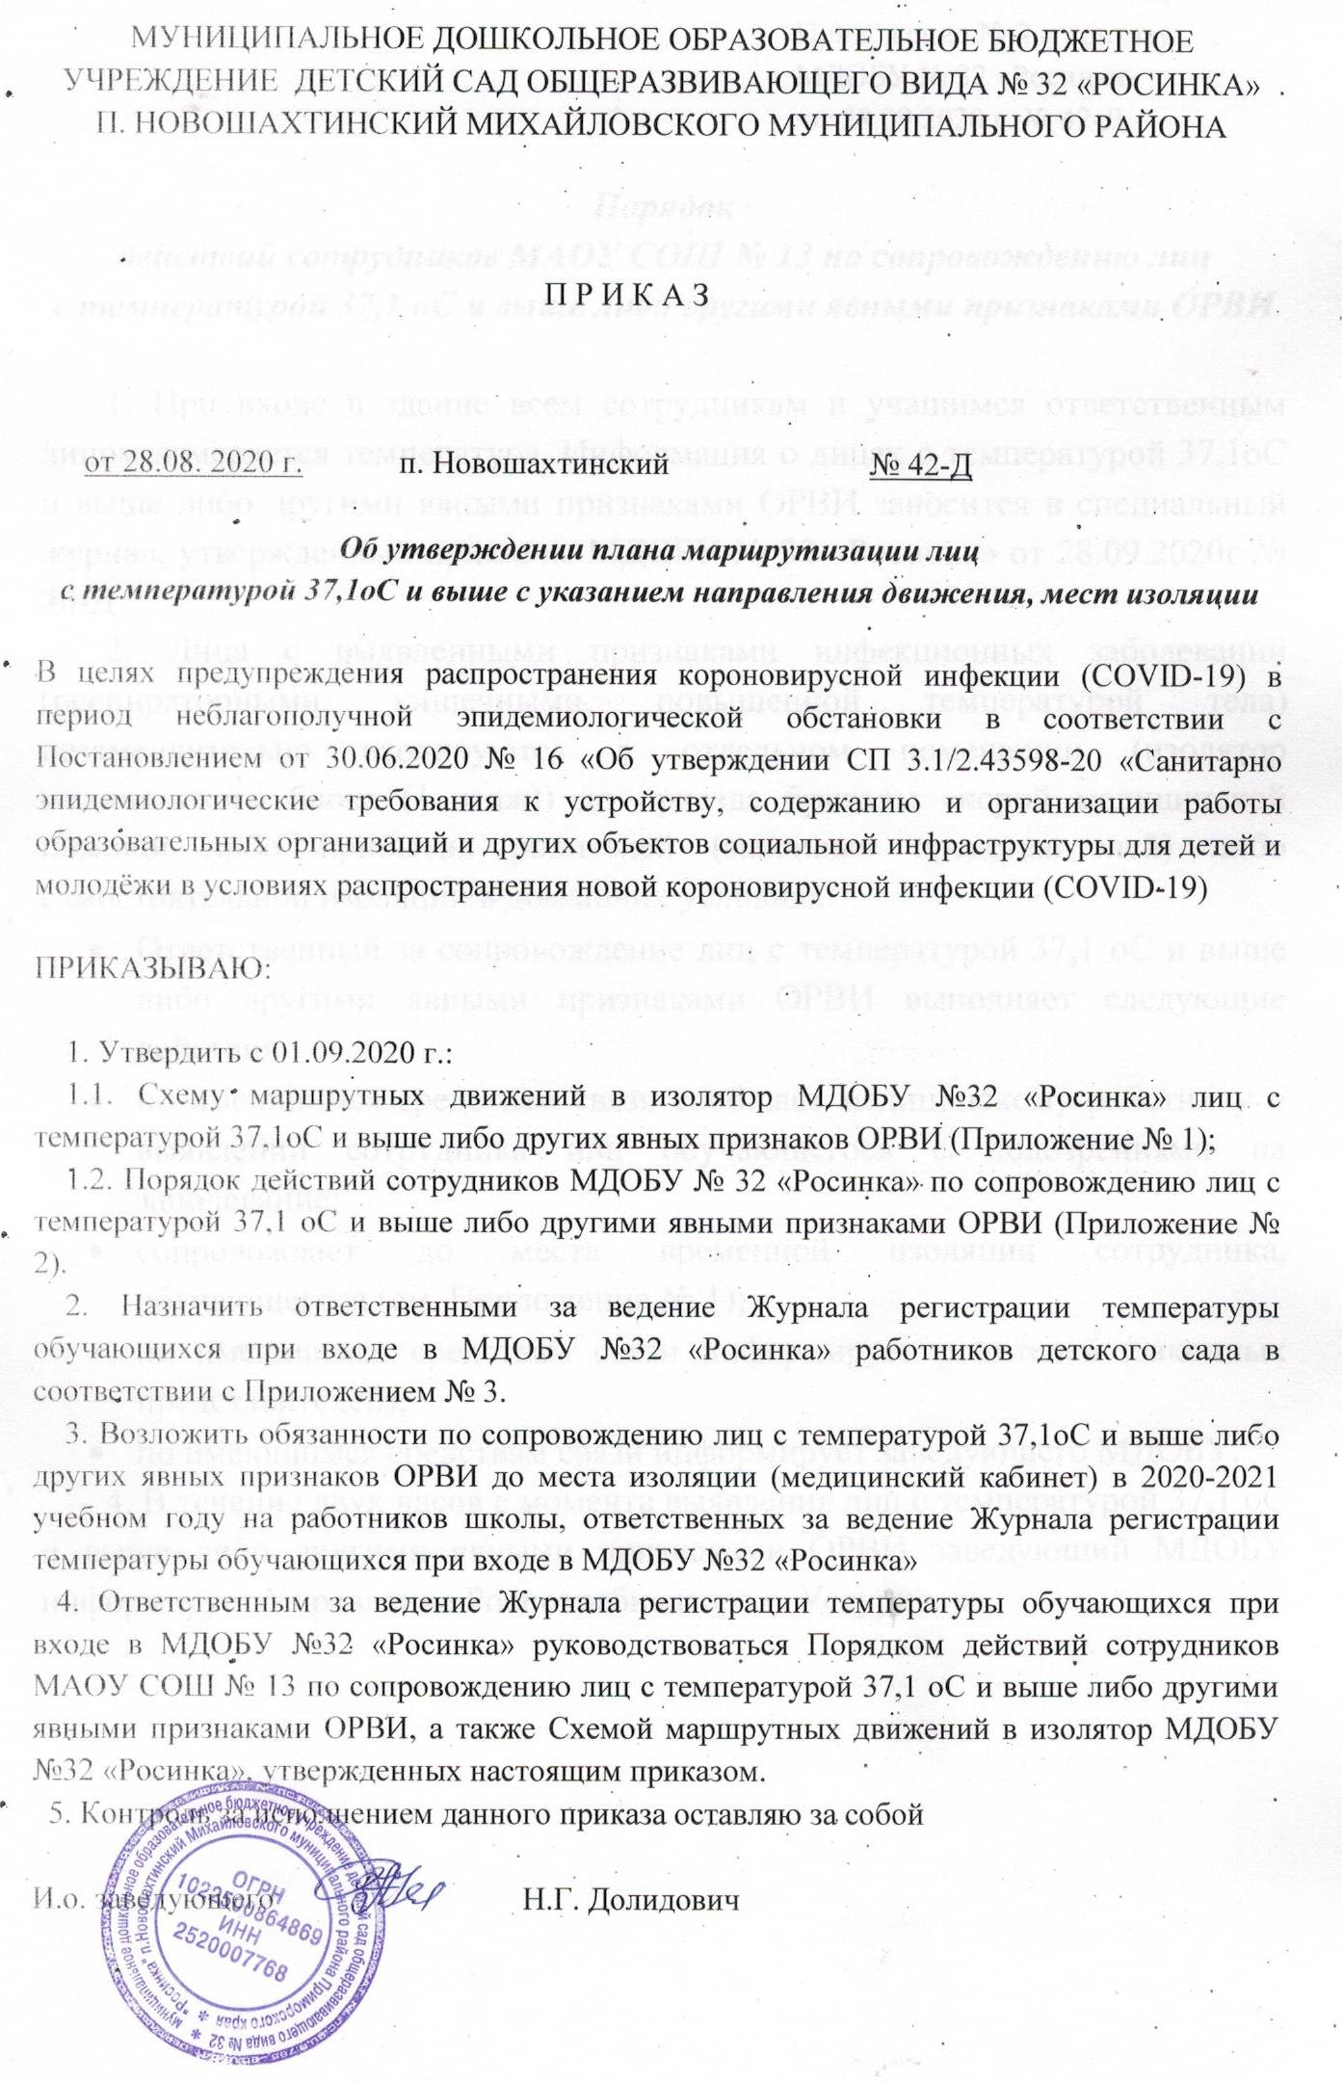

Приложение № 1 к приказу
МДОБУ № 32 «Росинка»
от 28.09.2020 г. № 41-Д

Инструкция
по обработке рук мылом и кожным антисептиком
